**Prueba técnica / Gema SAS**

**Johán Sebastián Cardona Gómez**

**JerreJerre**

**PROYECTO GEMA SAS**

**Contacto: jscardona42@gmail.com**

**Abril de 2018**

**Bogotá DC**

**Tiempo planeado de solución.**

Este proyecto será desarrollado en 6 horas, debido a la complejidad de trabajar con archivos planos y bases de datos. Se planea comenzar con el diseño de la base de datos, posteriormente se trabajará en la inclusión de los formularios y conexión a la base de datos. Por último, se trabajará en los estilos CSS.

**Manual de instalación.**

1. Prepare sus herramientas de trabajo, este proyecto fue desarrollado con Sublime Text y PhpMyAdmin(Xampp).
2. Descomprima el archivo **trabajo.rar.**
3. Diríjase a PhpMyAdmin y haga clic en **Nueva** como se muestra en la imagen.

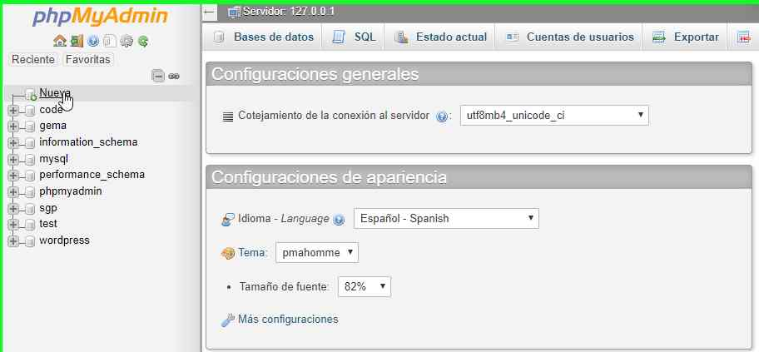

1. Cree una base de datos con el nombre **gema** y haga clic en el botón **Crear**.

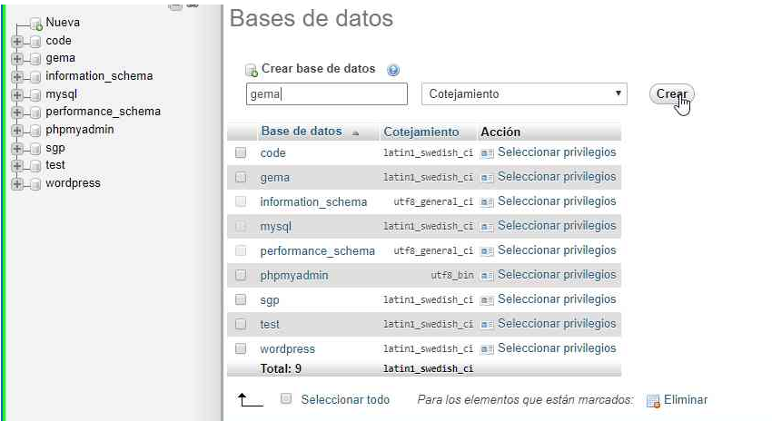

1. Vaya a la opción **SQL** como se muestra en la imagen.

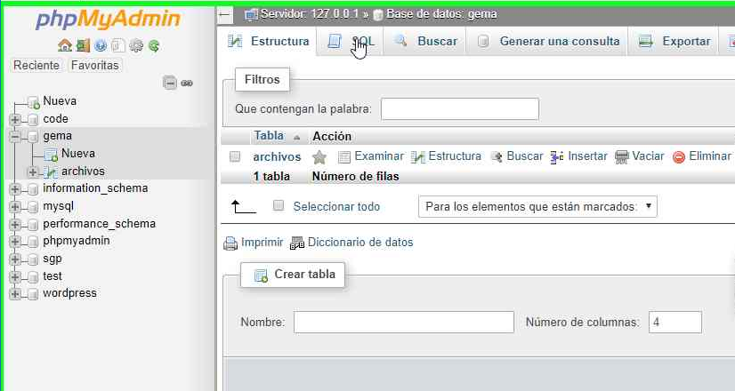

1. Aparecerá la siguiente ventana.

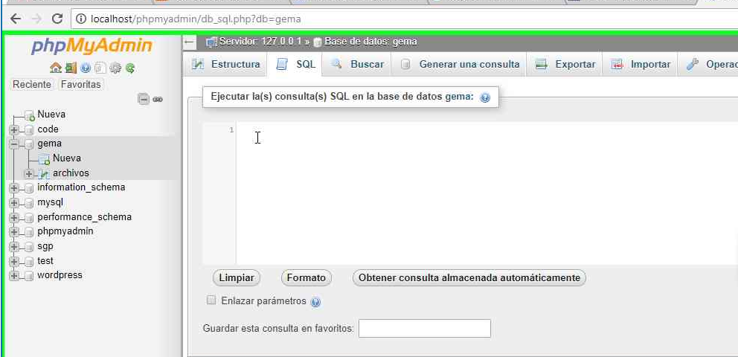

1. En el documento descomprimido abra el archivo que tiene por nombre **archivo.sql.** Luego copie y pegue el contenido en la ventana de PhpMyAdmin.

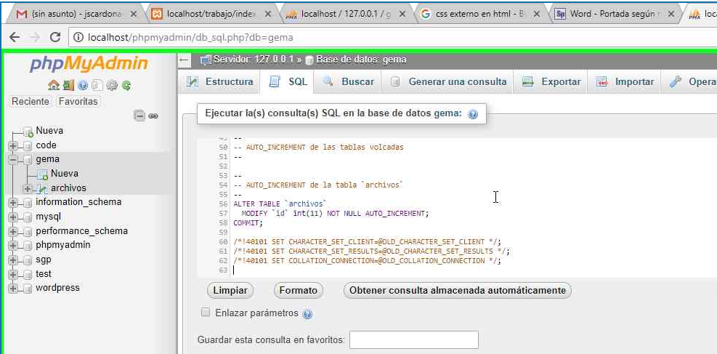

1. Por último, diríjase a la parte inferior y haga clic en **Continuar.**

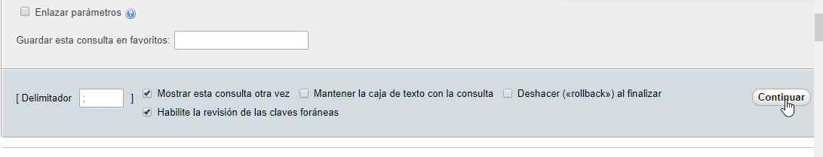

1. Una vez la base de datos esté creada, es necesario incluir el proyecto dentro de la ruta **C:\xampp\htdocs\.** Este punto es bastante sencillo, sólo debe copiar el documento trabajo que previamente fue descomprimido y posteriormente incluirlo en la ruta **C:\xampp\htdocs.** Con esto, el proyecto estará listo para ejecutarse.

**Tiempo real de solución.**

El tiempo real de solución fue de 4 horas.